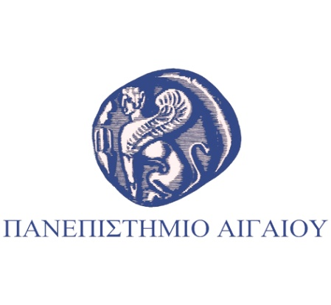
ΙΔΡΥΜΑ ΜΕΣΟΓΕΙΑΚΩΝ ΜΕΛΕΤΩΝ

Π Ρ Ο Σ Κ Λ Η Σ Η

Ο Πρόεδρος του Ιδρύματος Μεσογειακών Μελετών
κ. Θεόδωρος Στάθης και ο πρύτανης του Πανεπιστημίου Αιγαίου
κ. Στέφανος Γκρίτζαλης έχουν την ευχαρίστηση να σας προσκαλέσουν στο Επιστημονικό Συνέδριο με θέμα:

«ΟΙ ΓΕΩΣΤΡΑΤΗΓΙΚΕΣ ΑΛΛΑΓΕΣ ΣΤΗ ΜΕΣΟΓΕΙΟ
ΚΑΙ ΟΙ ΕΠΙΠΤΩΣΕΙΣ ΤΟΥΣ»

που θα πραγματοποιηθεί στις 7 Ιουνίου 2018, ημέρα Πέμπτη
και ώρα 4:00 μ.μ. - 9:30 μ.μ. στο Μικρό Χρηματιστήριο
Πεσμαζόγλου 1, Αθήνα

ΧΟΡΗΓΟΙ:
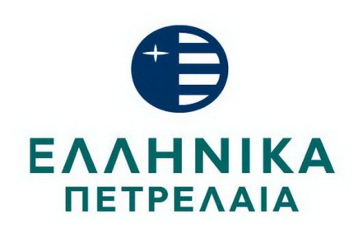

ΠΡΟΓΡΑΜΜΑ ΣΥΝΕΔΡΙΟΥ ΜΕ ΘΕΜΑ: «ΟΙ ΓΕΩΣΤΡΑΤΗΓΙΚΕΣ ΑΛΛΑΓΕΣ ΣΤΗ ΜΕΣΟΓΕΙΟ ΚΑΙ ΟΙ ΕΠΙΠΤΩΣΕΙΣ ΤΟΥΣ»

16:00-16:30 Προσέλευση, καφές

16:30-19:00 ΘΕΜΑΤΙΚΗ ΕΝΟΤΗΤΑ I

Συντονιστής: Θεόδωρος Στάθης, Πρόεδρος του ΙΜΜ.
Εισαγωγή: Στέφανος Γκρίτζαλης, Πρύτανης του Πανεπιστημίου Αιγαίου.

- Οι γεωπολιτικές εξελίξεις στην Ανατολική Μεσόγειο.
Εισηγητής: Αθανάσιος Πλατιάς, Καθηγητής του Πανεπιστημίου Πειραιά.

- Εθνική ενεργειακή στρατηγική.
Εισηγητής: Γιάννης Μανιάτης, Βουλευτής Αργολίδας, ΔΗΣΥ, π. Υπουργός.

- Οι προοπτικές του τουρισμού της Μεσογείου με έμφαση στο ρόλο της Ελλάδας.
Εισηγητής: Άρης Ίκκος, Επιστημονικός Διευθυντής, Ινστιτούτο ΣΕΤΕ (ΙΝΣΕΤΕ).

- Οι μακροχρόνιες ροπές ανάπτυξης της Μεσογείου.
Εισηγητής: Πάρις Αρνόπουλος, Καθηγητής του Concordia University, Καναδάς.

- Οι σημερινές πολιτικές των Μεγάλων Δυνάμεων στη Μεσόγειο και τα προβλήματα Ασφάλειας στην ευρύτερη περιοχή.
Εισηγητής: Ιωάννης Σεϊμένης, Καθηγητής, Πρόεδρος του Τμήματος Μεσογειακών Σπουδών του Πανεπιστημίου Αιγαίου.

ΣΥΖΗΤΗΣΗ

19:00-19:30 ΔΙΑΛΕΙΜΜΑ, ΚΑΦΕΣ

19:30-21:30 ΘΕΜΑΤΙΚΗ ΕΝΟΤΗΤΑ II

Συντονιστής: Στέργιος Μπαμπανάσης, Ομότιμος Καθηγητής του Πανεπιστημίου Αιγαίου.
Εισαγωγή: Σήφης Βαλυράκης, Αντιπρόεδρος του ΙΜΜ.

- Στρατηγικές επιδιώξεις χωρών της Νοτιοανατολικής Μεσογείου εντός του πλαισίου των θαλάσσιων ζωνών.
Εισηγητές: Πέτρος Σιουσιούρας, Καθηγητής του Τμήματος Ναυτιλίας & Επιχειρηματικών Υπηρεσιών του Πανεπιστημίου Αιγαίου &
Μαρκέλα Κουτσουράδη, υποψήφια διδάκτωρ.

- Περιβάλλον και Μεσόγειος.
Εισηγητής: Δημήτριος-Φραγκίσκος Λέκκας, Αναπληρωτής Καθηγητής και Διευθυντής του Εργαστηρίου Διαχείρισης Αποβλήτων του Τμήματος Περιβάλλοντος του Πανεπιστημίου Αιγαίου.

- Η μετανάστευση στη Μεσόγειο και οι μεταναστευτικές πολιτικές της Ευρωπαϊκής Ένωσης.
Εισηγήτριες: Σοφία Φιλιππίδου, Σύμβουλος Πρεσβείας Α', Στέλεχος της Γ4 Διεύθυνσης του Υπουργείου Εξωτερικών.
Βασιλική Σαράντη, Εμπειρογνώμονας, Σύμβουλος Β' της Γ4 Διεύθυνσης του Υπουργείου Εξωτερικών.

- Ο ρόλος της Μεσογείου στον παγκόσμιο τουρισμό.
Εισηγητής: Δημήτρης Κούτουλας, Επίκουρος Καθηγητής Πανεπιστημίου Πατρών.

ΣΥΖΗΤΗΣΗ

ΙΔΡΥΜΑ ΜΕΣΟΓΕΙΑΚΩΝ ΜΕΛΕΤΩΝ
Γερανίου 30 & Πειραιώς 13, Αθήνα, 105 52
Τηλ.: 210 36 36 026
e-mail: imm@imm.gr, www.imm.gr

